План отключений потребителей
Дата | Время | Отключаемые объекты и  территории | Причина отключения
16.06.21. | 09⁰⁰-13⁰⁰ | с. Уйское часть ул.: Ленина, Победы, Чечеткина. | Вырубка деревьев на ВЛ 0,4 №1 от ТП-98
16.06.21. | 13⁰⁰-17⁰⁰ | с. Уйское часть ул.: Ал. Тихонова, Ленина, Советская, Чечеткина. | Перетяжка провода на ВЛ 0,4 №2 от ТП-98
16.06.21. | 09⁰⁰-17⁰⁰ | с. Восточный часть ул.: Кировская, Махалева, | Капитальный ремонт ТП-318

Уважаемые потребители электроэнергии!
Во времени отключения и включения объектов будут незначительные корректировки, но объект не может быть обесточен ранее заявленного времени.
Возможны незапланированные перерывы в электроснабжении для производства внеплановых кратковременных работ и ликвидации аварий без предупреждения.
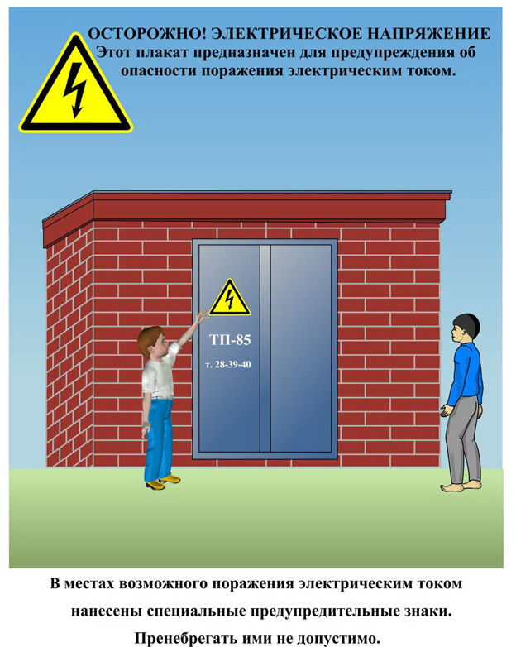
Сообщите о возможных местах поражения электрическим током!
Телефон диспетчера РЭС 3-13-01 круглосуточно.

